**Информация о проделанной работе за 13.05.2021**

Выполнили: Бобнев Алексей и Канавская Мария П1-17.

Разработано окно загрузки:

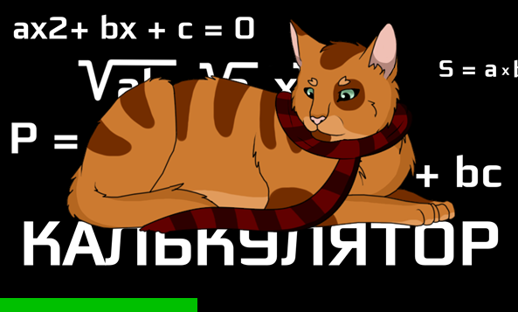

Рисунок 1. Окно загрузки

Программа "Калькулятор" полностью разработана:

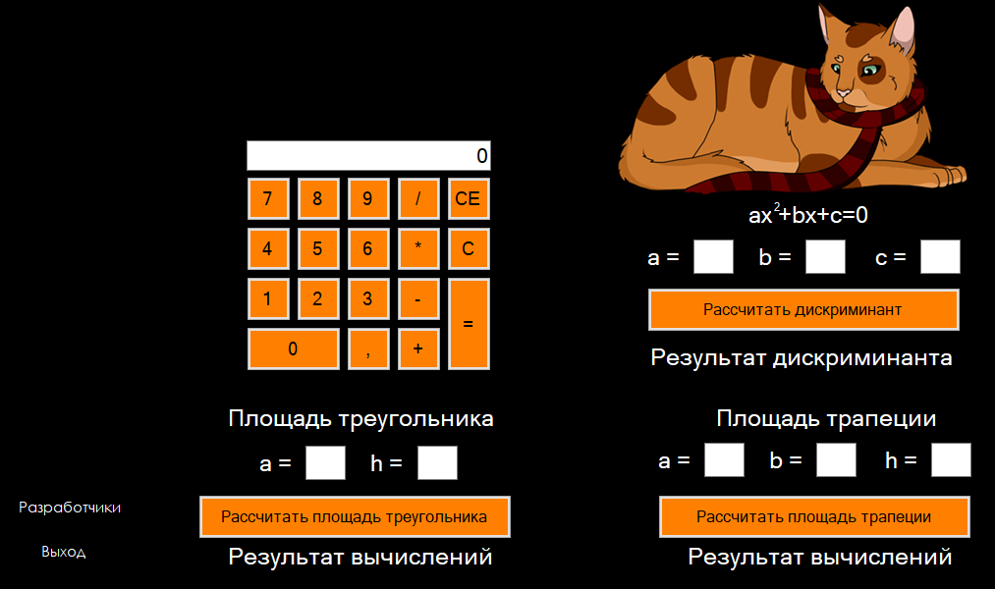

Рисунок 2. Интерфейс программы «Калькулятор».

Также имеется окно "Разработчики":

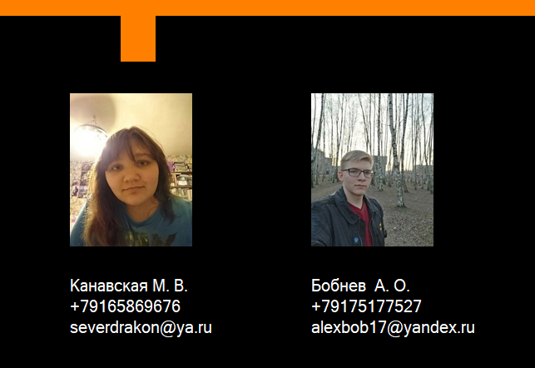

Рисунок 3. Окно "Разработчики"

Программа завершена и готова к работе.

Авторский дизайн будет создан в программе «Paint tool sai 2». Эта программа бесплатна и ее можно скачать по ссылке: <https://painttoolru.ru/>.

Тестирование проведено без ошибок, программа работает превосходно.